HIDROSTATSKI TLAK
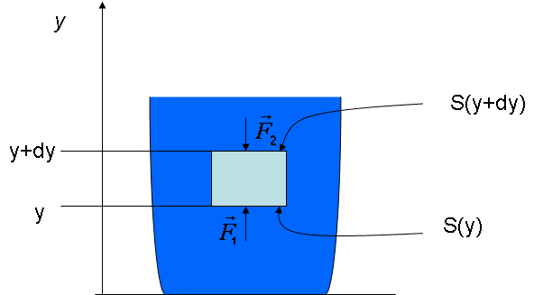

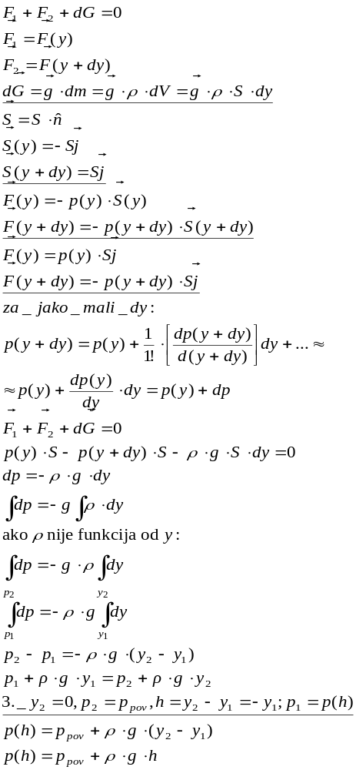
Atmosferski tlak
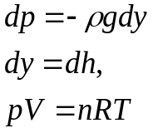
Pretpostavljamo
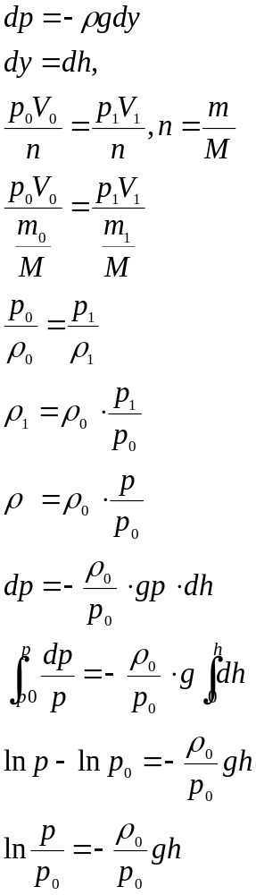
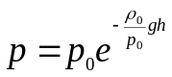-barometarska formula za izotermnu atmosferu
Pri 0C, r₀=1,293 kg/m³ , p=101325 Pa
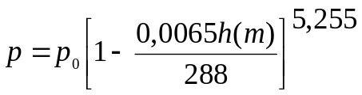vrijedi za stalnu atmosferu, tj. atmosferu u kojoj temp. pada 6,5 K/km

UZGON – ARHIMEDOV ZAKON
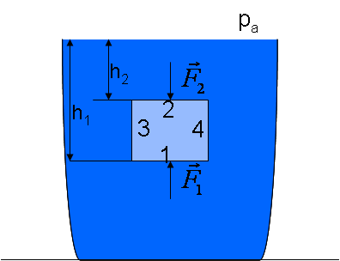
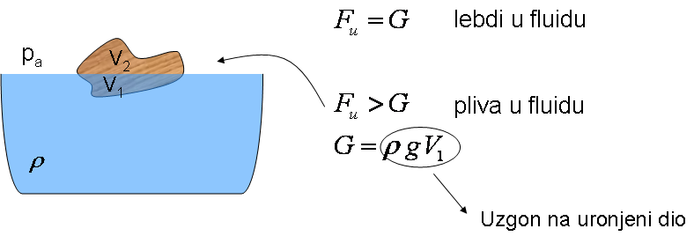
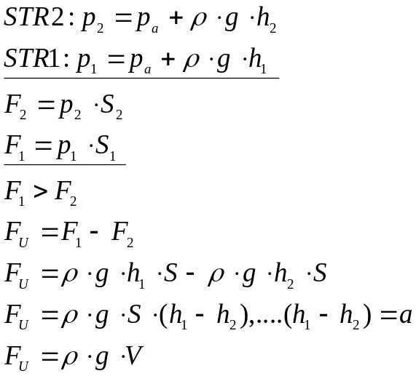

Laplaceova formula
Mjehurić:površinska napetost ga steže a nadtlak širi
Nadtlak ispod zakrivljene površine:
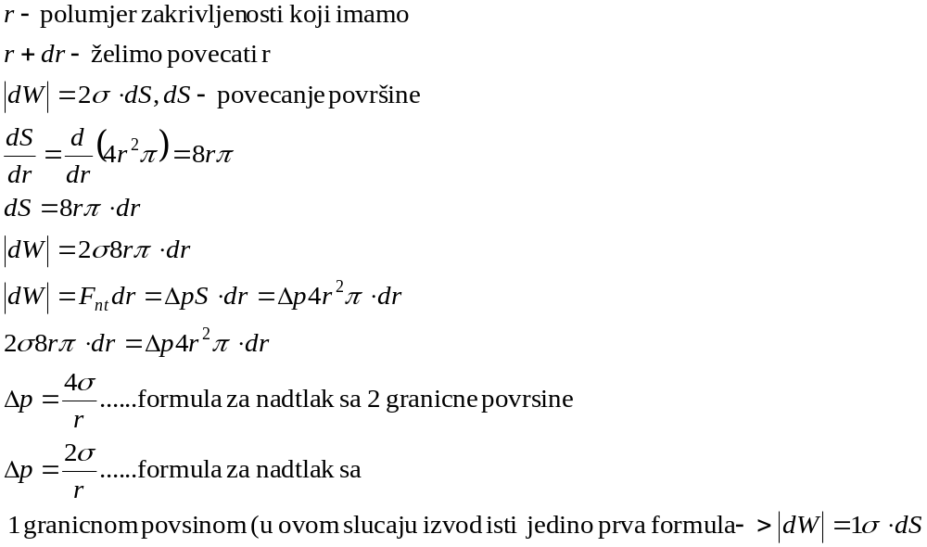
mjehurić s 2 granične povrsine
mjehurić s 1 graničnom povrsinom

Jednadžba kontinuiteta
S₁
S₂
S,v-za presjek S i brzinu v
Δt-za to vrijeme proteći će odredena količina fluida
V=SvΔt
m=ρV
ρ-konst.,ako u cijevi nema izvora ni ponora,onda je masa koja protječe kroz bilo koji presjek konstantna
S₁,S₂:
ρS₁v₁Δt=ρS₂v₂Δt
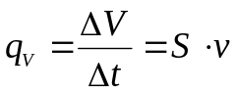S₁v₁=S₂v₂=konst. ->jednadžba kontinuiteta

Volumni protok->

Uzmimo da v nije konst. u svim dijelovima presjeka S
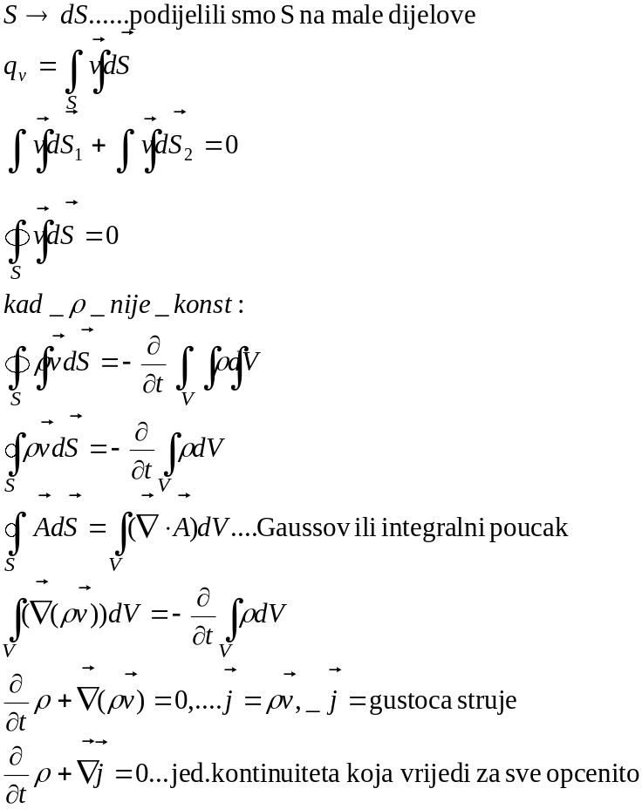

KAPILARNOST
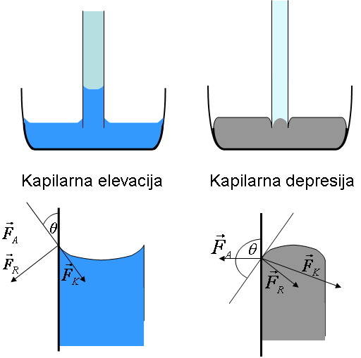
5.a kapilarna elevacija:
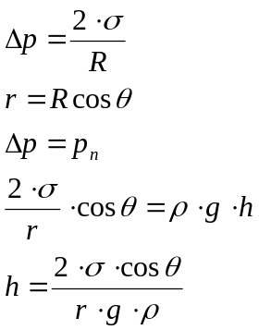
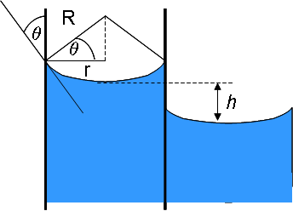

BERNOULLIJEVA JEDNADŽBA GIBANJA
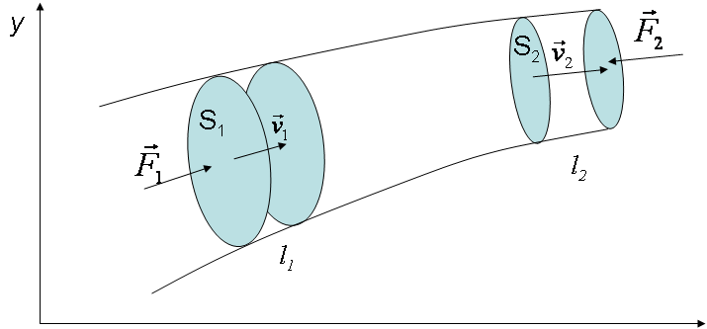
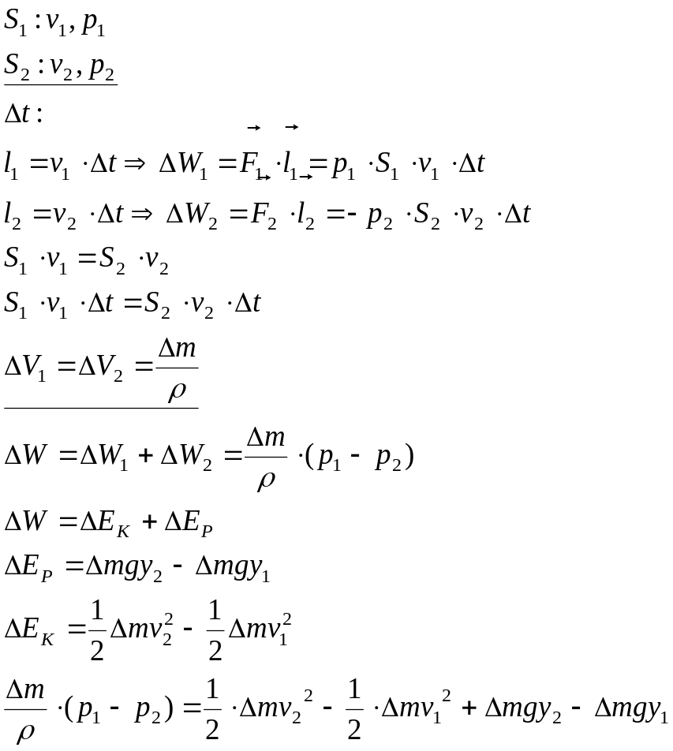
Bernoullijeva jednadžba za idealni fluid gustoće ρ:
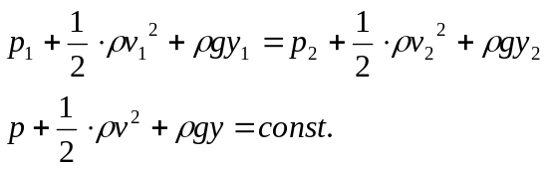

PRIMJENE BERNOULLIJEVE JEDNADŽBE:
Toricellijev zakon (23.5)
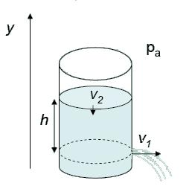
brzina istjecanja tekućine kroz mali otvor je ista kao kad tekućina slobodno pada s visine h.
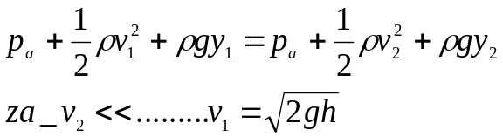

Venturijeva cijev (23.5)
Služi za mjerenje brzine fluida
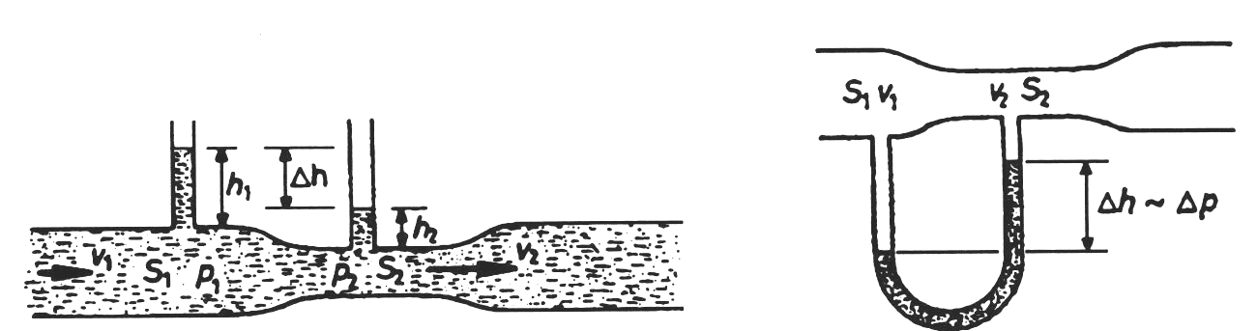
Bernoullijeva jednadžba + jednadžba kontinuiteta za cijev različitog presjeka
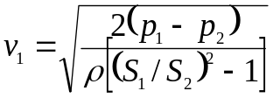

Pitot-Prandltova cijev (23.5)
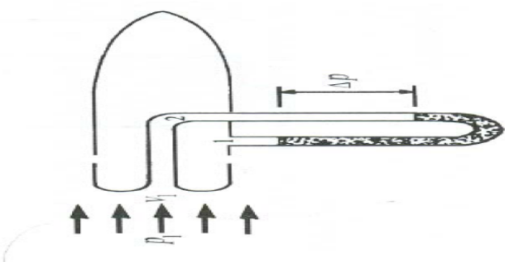
U cijevi dolazi dozastoja fluida → dinamički tlak je uravnotežen razlikom tlakova Δp:
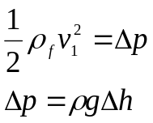

Viskoznost (23.5)
IDEALNI FLUID
REALNI FLUID
S₁
S₂
1
2
3
Kada realni fludi teče kroz horizontalnu cijev promjenjljivog presjeka, razina na mjestima 1 i 3 je različita (što prema Bernoullijevoj jednadžbi ne bi trebalo biti). To se događa zbog viskoznosti, dolazi do gubitka mehaničke energije. Trenje među slojevima fluida=VISKOZNOST. Među slojevima fluida djeluje kohezija, a između najgornjeg sloja i daske djeluje adhezija.
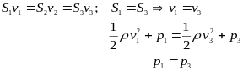
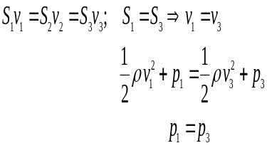
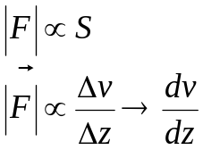, S-> površina ploče
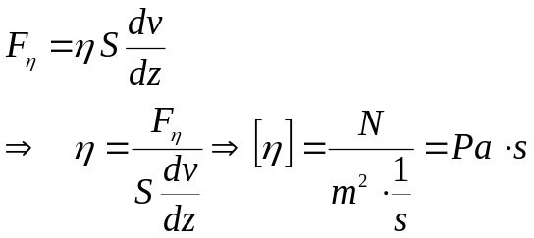
h- koeficijent dinamičke viskoznosti
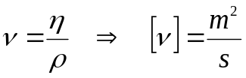, v-Koeficijent kinematičke viskoznosti:
ρ- gustoća fluida

Protjecanje realnog fluida kroz cijev (23.5)
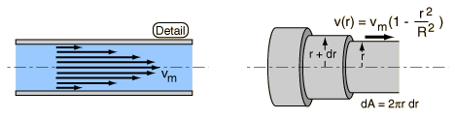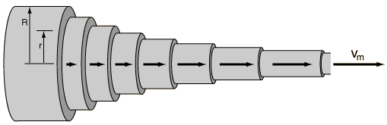
L
p₁
p₂
L-karakteristična duljina valjka, r-polumjer valjka
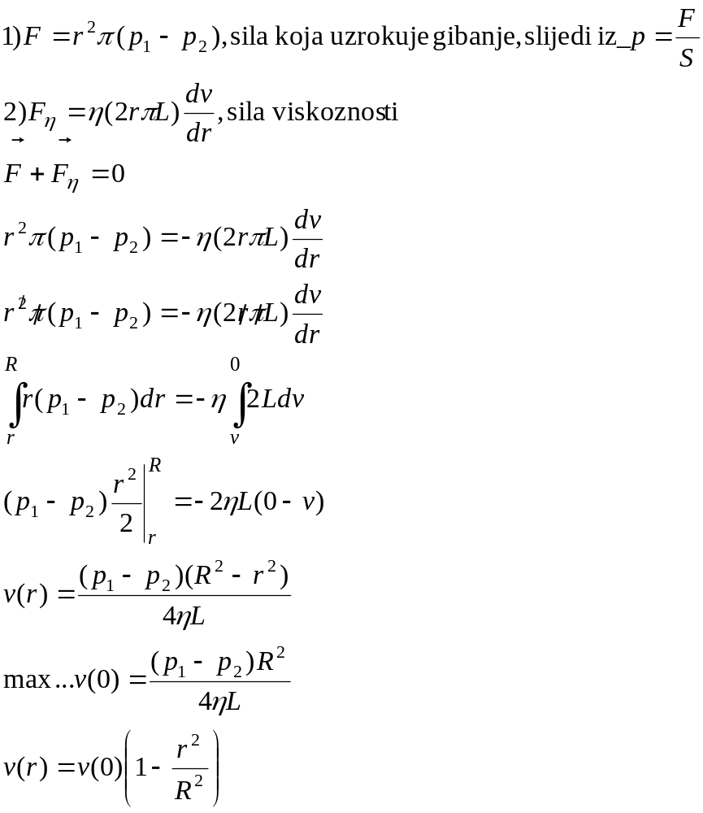

POISEUILLEOV ZAKON(23.5)
laminarnog protjecanja viskoznog fluida kroz cijev
dr
r
R
Volumni protok:
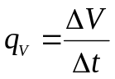
dr-debljina,dl-duljina
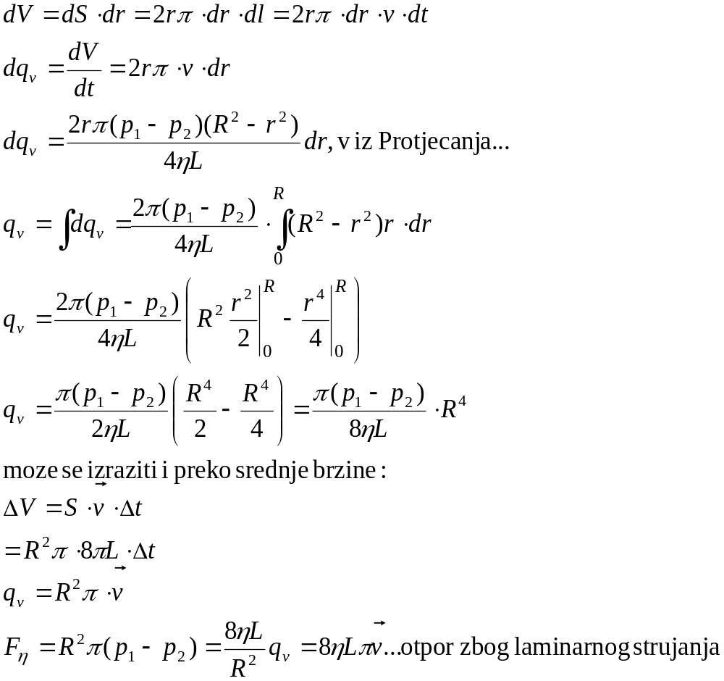
Magnusov efekt
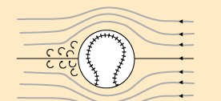Prema Bernoullijevom principu, u ovom je području smanjen tlak
v
v+u
F

Turbulentno strujanje
-kad se v poveća iznad maximalne vrijednosti
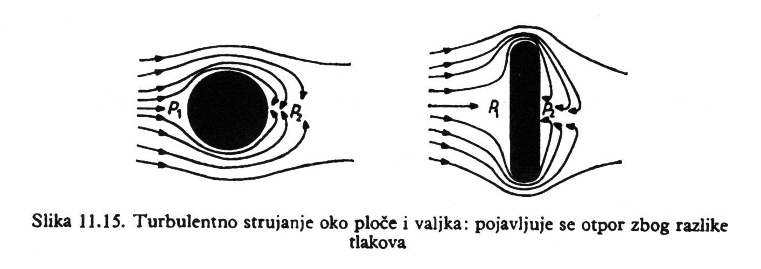Reynoldsov broj:
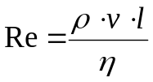,
l – karakteristična duljina cijevi
ρ - gustoća fluida
v – prosječna brzina fluida
η – koeficijent dinamičke viskoznosti
Re < Re_{k}-laminarno strujanje
Re > Re_{k} -turbulentno strujanje
Dinamička sličnost:
-eksperimentalno proučavanje strujanja fluida na modelima
Re(model) = Re(original)
(fluid se ponaša na isti način)
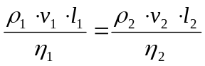
OTPOR SREDSTVA
-realni fluid: laminarno strujanje (viskoznost), turbulentno strujanje
STOKESOV ZAKON:
(sila otpora za kuglicu polumjera R koja se sporo giba kroz fluid viskoznosti η)
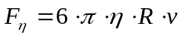
općenitija formula: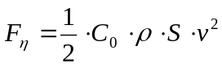
C₀ = koef. otpora
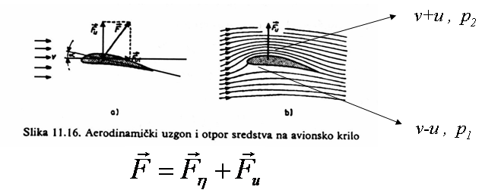
LINEARNO ŠIRENJE KRUTIH TIJELA
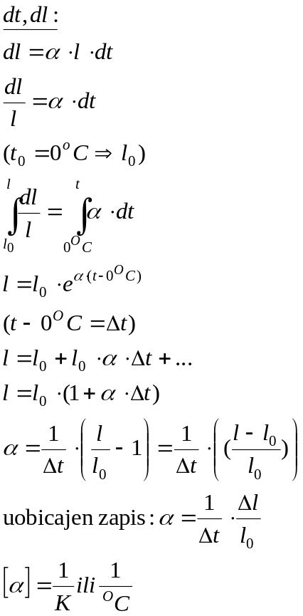
NAPETOST U ŠTAPU (HOOKEOV ZAKON)
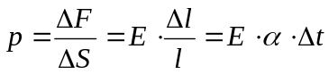
E = Youngov modul elastičnosti

POVRŠINSKO I VOLUMNO RASTEZANJE
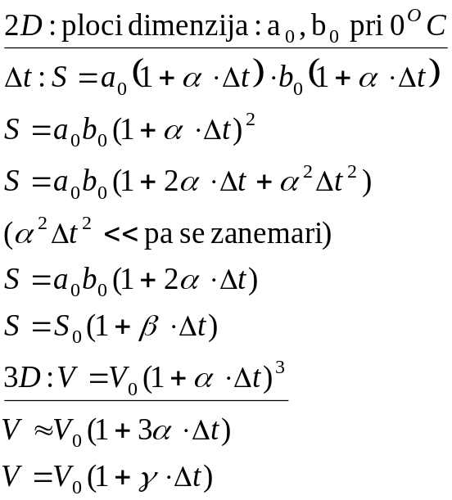

AVOGADROV ZAKON
Isti V različitih plinova pod istim p i na istoj T sadrže isti broj čestica N.

BOYLE-MARIOTTEOV ZAKON
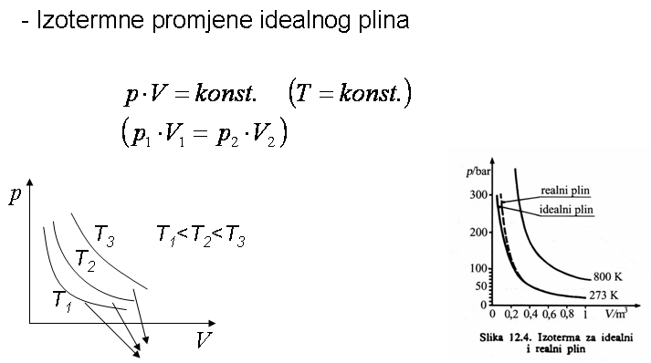

GAY-LUSSACOV ZAKON
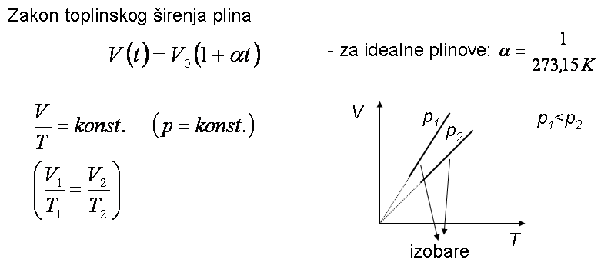

CHARLESOV ZAKON
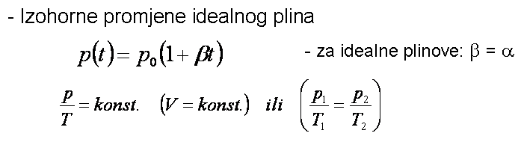

JEDNADŽBA STANJA IDEALNOG PLINA
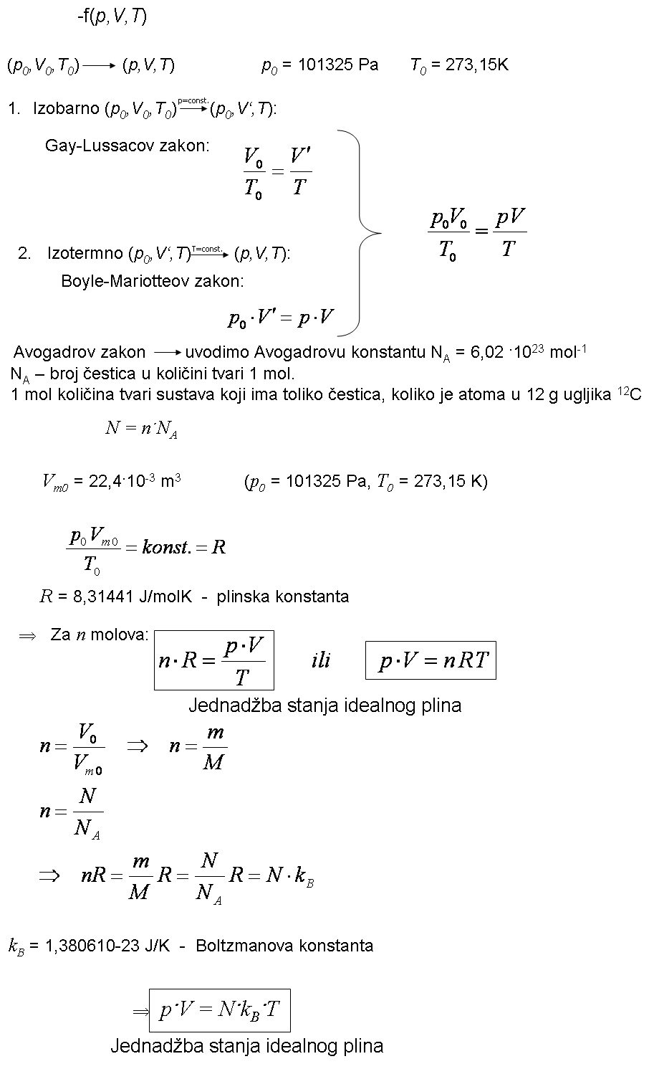
DALTONOV ZAKON PARCIJALNIH TLAKOVA
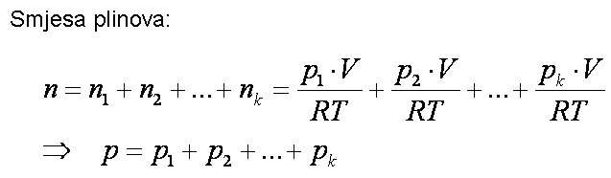
Ukupan tlak smjese plinova jednak je sumi tlakova pod kojima bi se nalazili pojedini plinovi iz smjese da su sami u volumenu V pri temperaturi T.

SPECIFIČNI TOPLINSKI KAPACITET
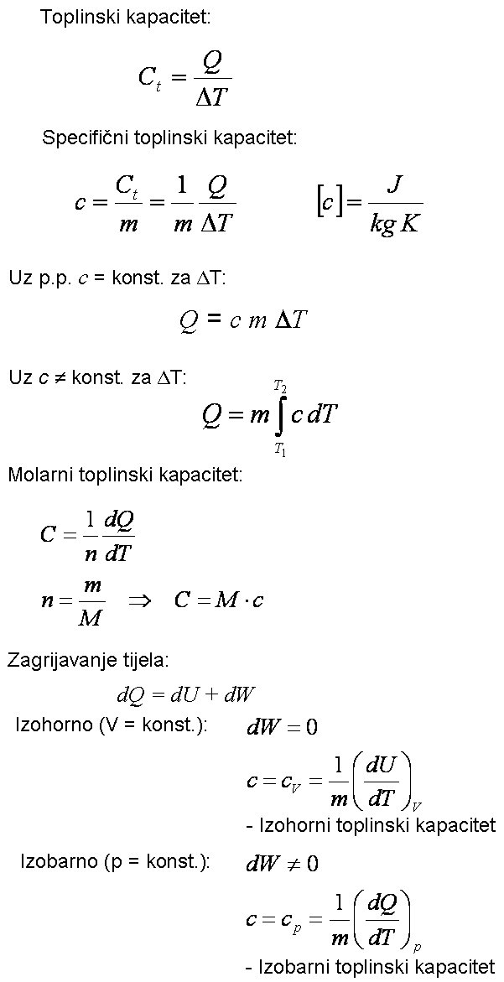

DULONG-PETITOVO PRAVILO
Molarni toplinski kapaciteti krutih tijela su 3R (oko 25Jmol⁻¹K⁻¹)

MAYEROVA RELACIJA
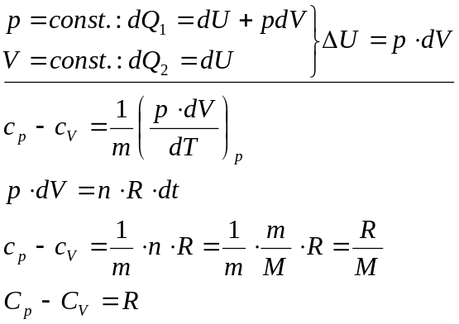

Latentna toplina:
3 različita agregatna stanja:
-kruto
-tekuće
-plinovito
U jednom agregatnom stanju –više faza.
Faza: homogeni dio nekog sistema koji u svim svojim dijelovima ima ista svojstva i koji je određenom granicom odvojen odostalih dijelova sistema.
Latentna toplina transformacije: toplina koja se apsorbira ili oslobađa pri potpunom prijelazu jedne faze u drugu.
Q = m·L

Fazni dijagram vode
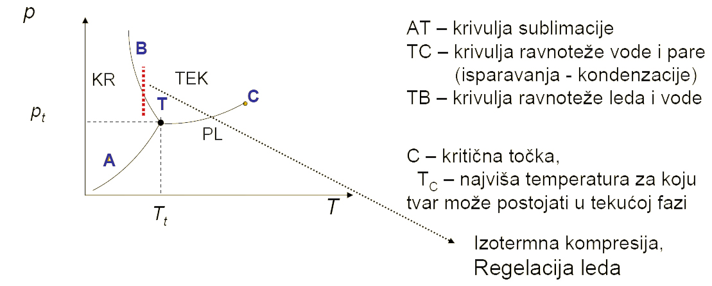
POKUS REGELACIJA LEDA na početku imamo led (kruto stanje) na niskoj temperaturi, kad se stavi uteg sa žicom poveca se tlak a tmperatura ostaje ista (crvene točkice na slici) i prelazimo u tekuće stanje. Kada žica prođe tlak se smanji, temp je ista i prelazimo nazad u kruto stanje.

Fazni dijagram CO₂
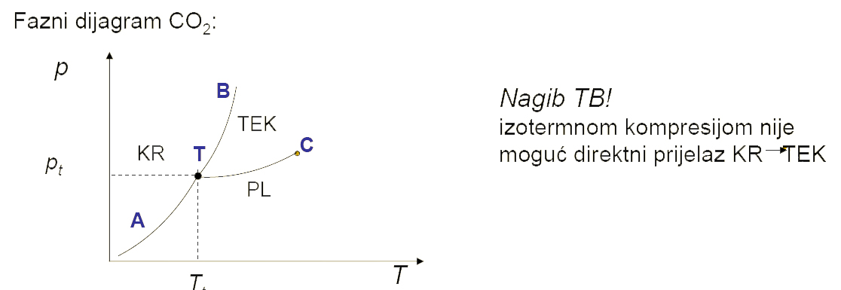
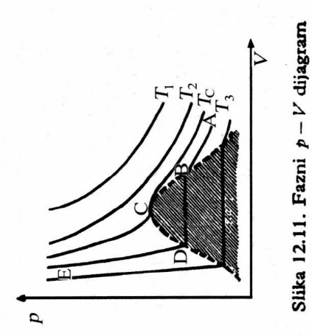
T < T_{C}: Boyle–Mariotteov zakon
AB –kao idealni plin
B –početak kondenzacije
D –kraj kondenzacije
Izoterme nisu hiperbole na svakoj temp. treba uzeti djelovanje međumolekulskih sila (Vanderwalsove)

Prijenos topline:
3 načina:
- vođenje (kondukcija)
-strujanje (konvekcija)
-zračenje (radijacija)

Vođenje topline:
-Kroz kruta tijela i ponekad kroz fluide
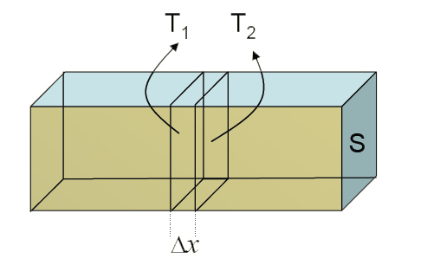
P.p:-Toplina ne izlazi kroz plašt
-temperatura linearno opada od jednog kraja do drugog
Toplina koja u vremenut prođe kroz Δx:
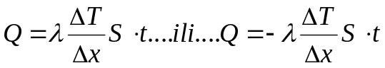
FOURIEROV ZAKON
λ-koeficijent toplinske vodljivosti
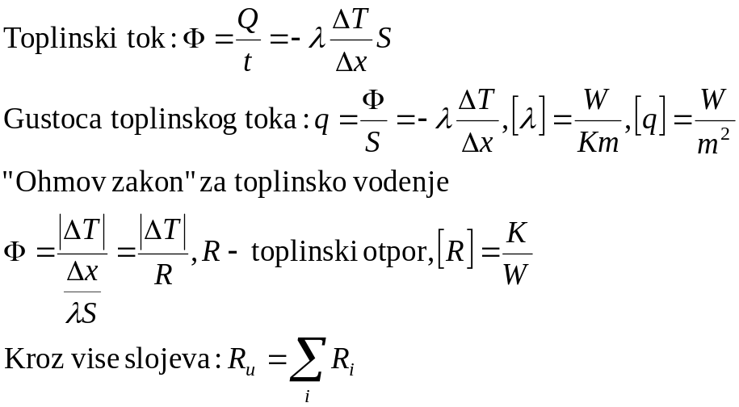
Strujanje (konvekcija)
:- Pri strujanju fluida uz plohu (zagrijanu ili ohlađenu)
Newtonovzakon za gustoću toplinskog toka: q= h_{c}(T_{p}– T_{f})
h_{c}-koeficijent konvekcije
T_{p}–temperatura čvrste površine
T_{f}–temperatura fluida
Toplinski tok:Φ=qS=Sh_{c}(T_{p}– T_{f})=Sh_{c}∆T
''Ohmov zakon'' za konvekciju: 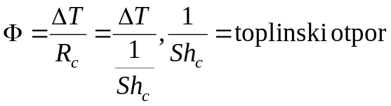

TOPLINSKO ZRAČENJE
- atomi ili molekule pobuđeni na termičko gibanje emitiraju EM valove (velika ovisnost o T)

CRNO TIJELO
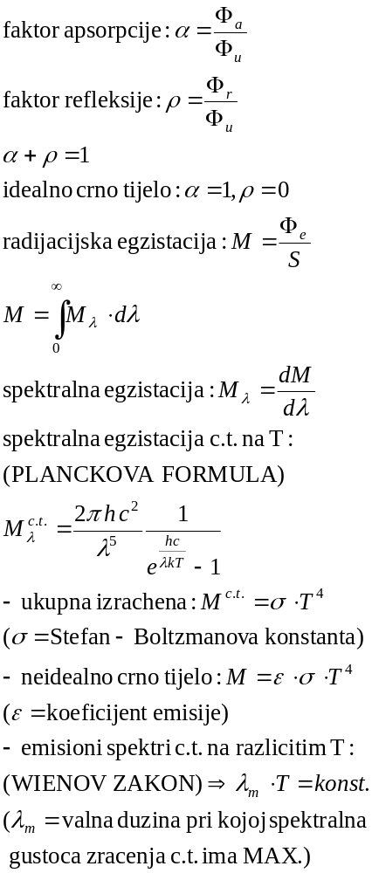
-ima još neka formula:
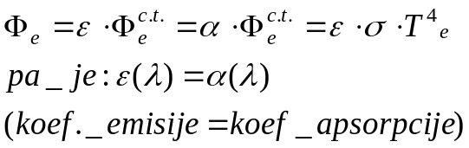
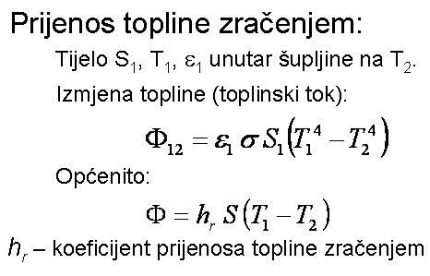

TERMODINAMIKA
-Proučava vezu između topline i drugih oblika energije
2 zakona termodinamike:
1.Poseban primjer zakona očuvanja energije
2.Pretvorba topline u mehanički rad
Termodinamičkiproces:
-Reverzibilan (povratan)
-Ireverzibilan (nepovratan)

Unutrašnja energija i rad:
Zagrijavanje tijela:
-Povećanje unutrašnje energije
-Osposobljavanje sistema da obavlja mehanički rad
Unutrašnja energija –zbroj kinetičke i potencijalne energijeMeđumolekularneinterakcije
Termičko gibanje molekula (atoma)
Termodinamičkisistemi u kontaktu:
-Prijenos toplinske energije
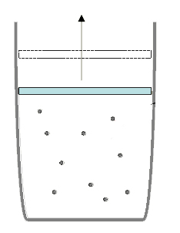→IDEALNI PLIN 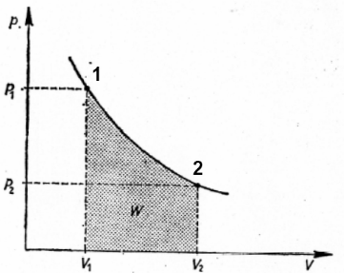
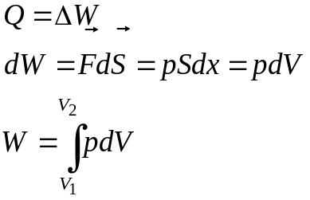
1. izohorno smanjenje tlaka
2. izobarno expandiramo od p₁→p₂

Prvi zakon termodinamike
Toplina dovedena nekom termodinamičkom sistemu može se utrošiti na povećanje unutrašnje energije sistema i osposobljavanje sistema da vrši rad.
Male promjene: d'Q=dU + d'W, d'Q i d'W→funkcije procesa

Nisu male:
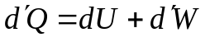
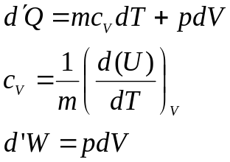
d'Q>0 toplina ulazi u sustav
d'Q<0 toplina izlazi iz sustava

IZOTERMNI PROCES T = konst.
-Nema promjene unutrašnje energije i sva dovedena toplina se troši na rad
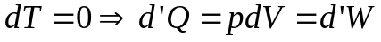
IZOHORNI PROCES V = konst.
-Sva dovedna toplina se troši na povećanje unutrašnje energije
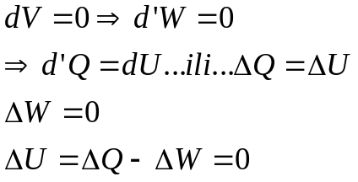

Proces u kojemu se unutrašnja energija ne mijenja –izotermni proces

Proces u kojem nema izmjene topline s okolinom –adijabatski proces
Općenito: U_{i.p.}=U(T)

ADIJABATSKIPROCES
-Rad se obavlja na račun unutrašnje energije
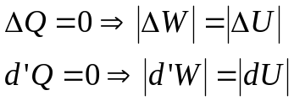

Kružni proces: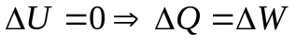
nemoguće je konstruirati stroj koji bi dao više energije u obliku rada, nego što je apsorbirao u obliku topline.→Perpetum mobile1. vrste je nemoguć

Rad pri promjeni stanja plina:
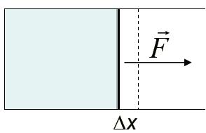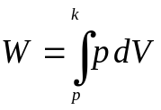
p = konst. –izobarni proces 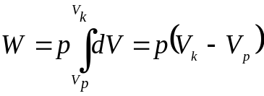

T = konst. - izotermni proces
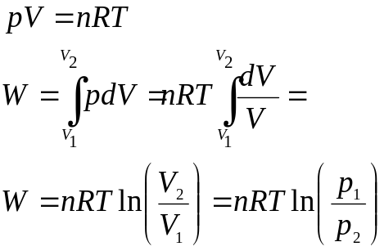

V = konst. - izohorni proces: dV=0 →W=0

Rad pri adijabatskomprocesu
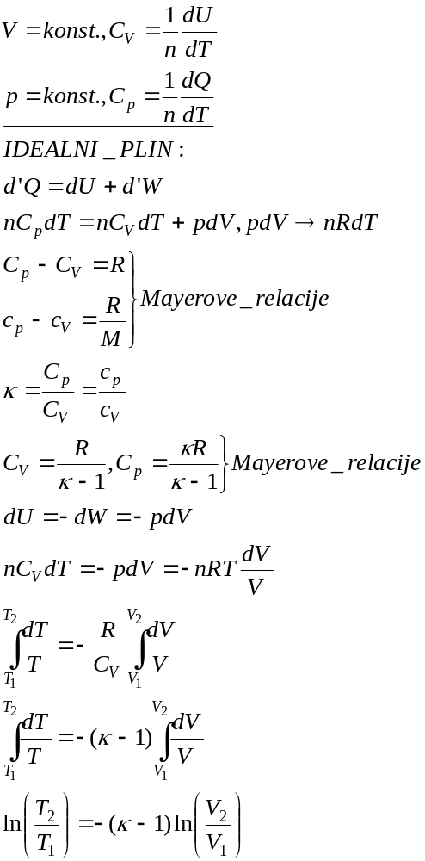

POISSONOVE JED. ZA ADIJABATSKI PROC.
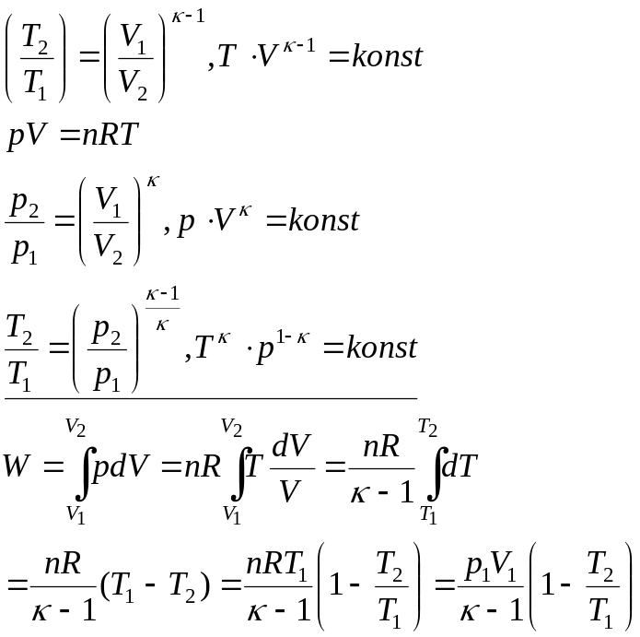
>1, za jednoat. plinove: =5/3-ne ovisi o T,
za dvoat. plinove oko sobne T: =7/5
d'Q:
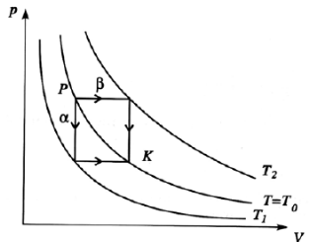

Mayerova relacija + 1. zakon termodinamike
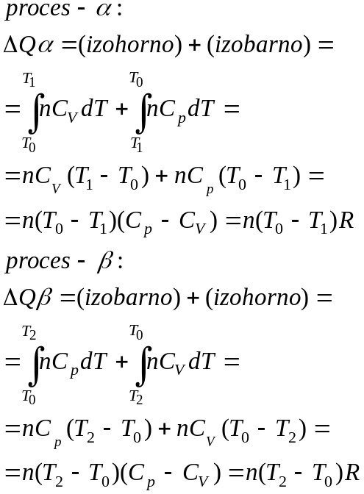
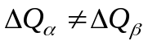→Toplina koja ulazi ili izlazi iz sistema funkcija je procesa
ENTALPIJA:
(sadržaj topline)
-funkcija stanja
H=U+pV, [H]=J
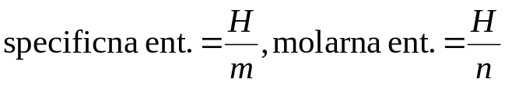
Infinitezimalna promjena: 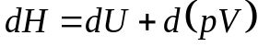
p=konst.,-izobarni proces
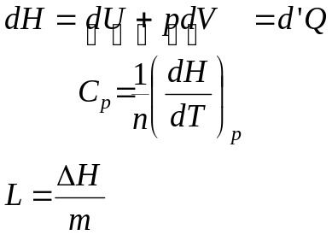
entalpija vode na T = 273 K jednaka je 0
-specifična entalpija vode na 100°C iznosi 420 kJ/K

DRUGI ZAKON TERMODINAMIKE
Nemoguće je napraviti toplinski stroj koji bi ponavljajući kružni proces, svu toplinu uzetu iz jednog spremnika pretvorio u rad.

ili:

Nemoguć je perpetuum mobile druge vrste.

CARNOTOV KRUŽNI PROCES
Kružni termodinamički proces – nizom parcijalnih procesa, dovodeći ili odvodeći sistemu toplinsku energiju dobivamo rad.
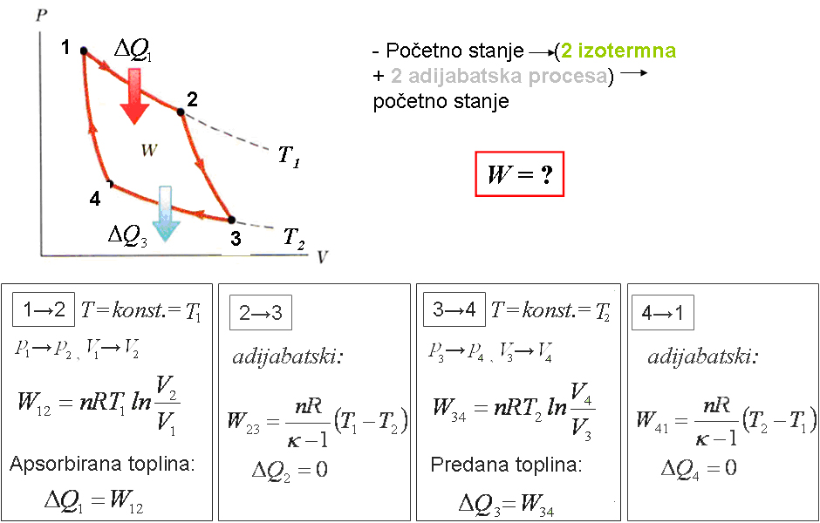
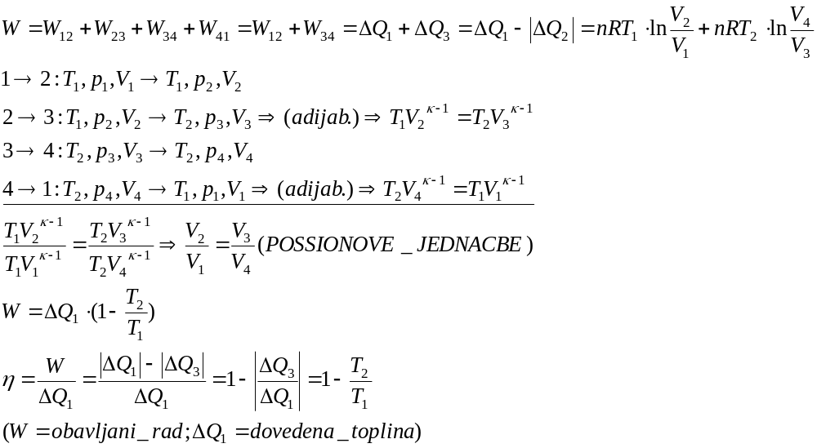

ENTROPIJA
=funkcija stanja čiji je totalni diferencijal: 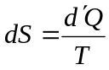
=mjera koliko se topline ne može pretvoriti u koristan rad u toplinskom stroju
Promjena entropije između dva stanja: 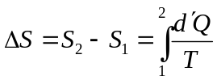
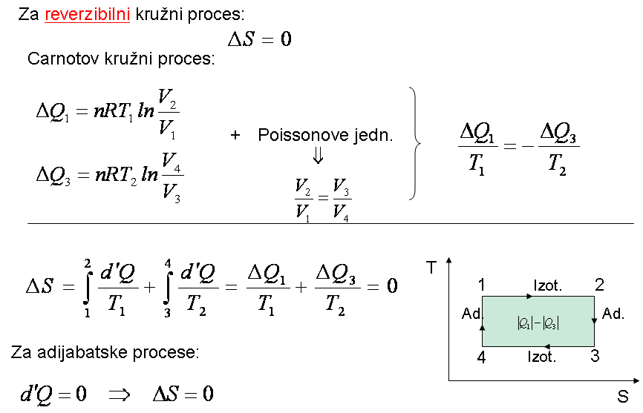

CLASIUSOV TEOREM
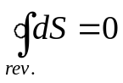
Vrijedi općenito za svaki reverzibilni kružni proces. (Svaki reverzibilni kružni proces možemo aproksimirati nizom Carnotovih kružnih procesa)
Koeficijent iskorištenja za Carnotov kružni proces: 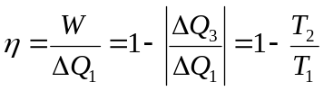

IREVERZIBILNI KRUŽNI PROCES
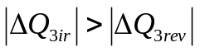
CLASIUSOVA NEJADNAKOST: 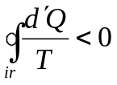

PROMJENA ENTROPIJE TIJELA (IREVERZIBILNI KRUŽNI PROCES)
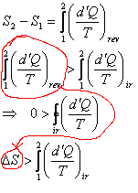
Za termički izoliran (zatvoreni) sustav: 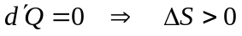
U zatvorenom sustavu sve promjene teku tako da se u ireverzibilnim procesima entropija povećava (u reverzibilnim ostaje jednaka).
U prirodi su svi procesi ireverzibilni. Dakle, entropija se stalno povećava i svemir se zato širi.

TREĆI ZAKON TERMODINAMIKE
S = 0 za T = 0
⇒ α→0 za T→0; Cp, CV→0 za T→0

PROMJENA ENTROPIJE IDEALNOG PLINA
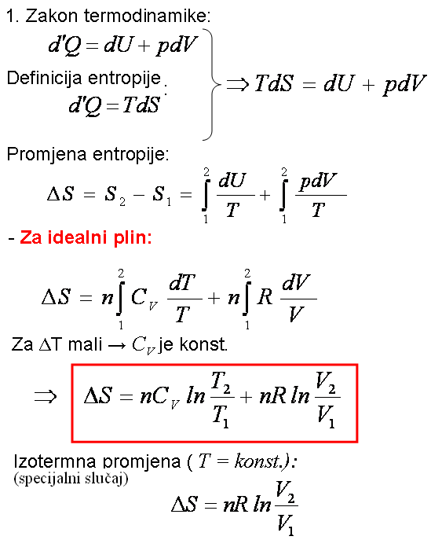

PRVI ZAKON TERMODINAMIKE
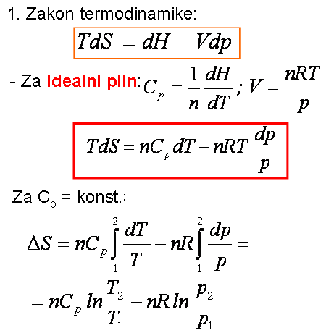

MOLEKULARNO-KINETIČKA TEORIJA TOPLINE
-Makroskopske termodinamičke veličine (npr. p, V, T,...) povezuje s mikroskopskim svojstvima mnoštva čestica (npr. v, Ek,...)
-omogućuje razumijevanje brojnih termodinamičkih procesa

Gibanje čestice u fluidu:
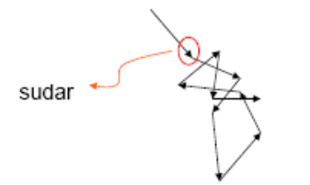Brownovo gibanje

Kinetička teorija plinova:
- Molekule plina se neprestano gibaju, gibanje je kaotično. Molekule se sudaraju međusobno i sa stjenkama posude, u sudaru im se mijenja brzina i po iznosu i po smjeru. Gibanje je kaotično → srednja brzina je 0, CM plina miruje, raspodjela molekula po brzinama je jednaka u svim smjerovima.
- Prosječne međumolekularne udaljenosti >> od polumjera molekula, interakcije zanemarujemo osim u sudarima. U idealnom plinu volumen svih molekula plina << od volumena posude u kojoj se plin nalazi.
- Sudari molekula međusobni i sa stjenkama posude savršeno su elastični
- Moguće je primijeniti na realne plinove kada je tlak plina vrlo mali, odnosno na razrijeđene realne plinove.

Tlak idealnog plina:
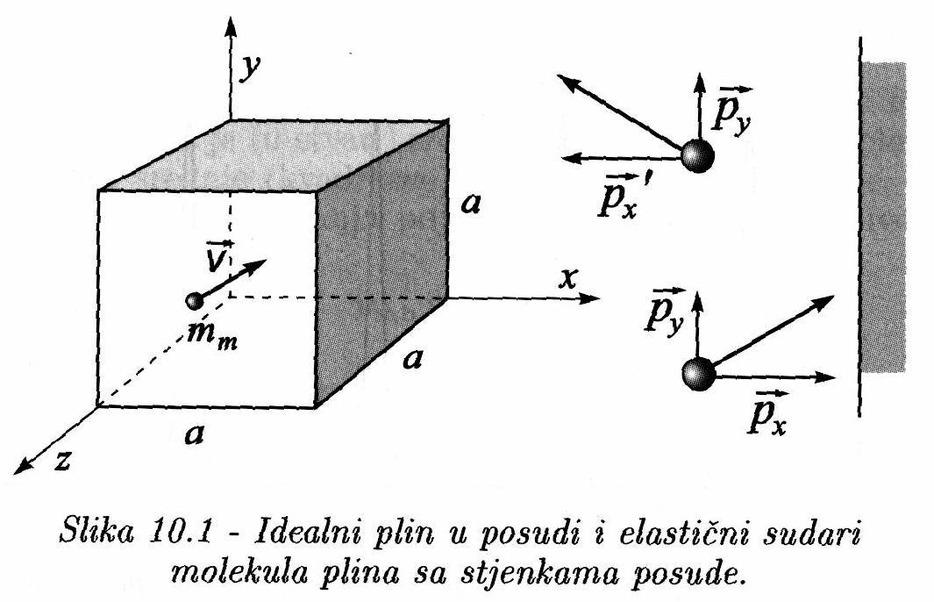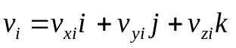
U sudaru:
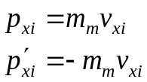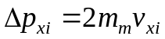

Vrijeme između 2 sudara molekule s istom stjenkom posude: 2a/vxi
Ukupna količina gibanja koju čestica prenese na stjenku posude u Δt:
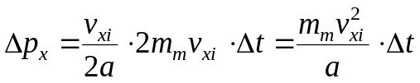
Srednja sila kojom i-ta molekula djeluje na stjenku:
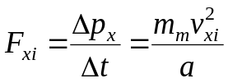
Ukupna sila:
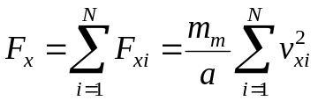
⇒ Tlak p=F/S na stjenku: 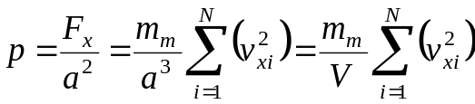

Brzine molekula su različite, pa uvodimo srednju vrijednost kvadrata brzine.
Za x-smjer: 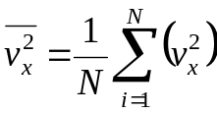

prema MKT srednja brzina svih mol =0
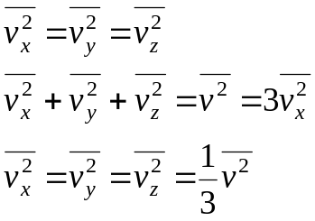

Tlak je:
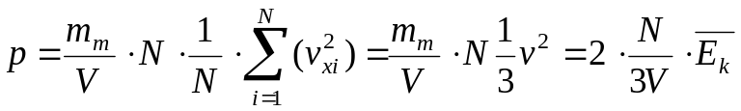
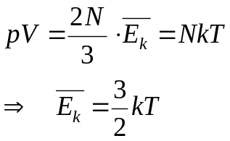
Srednja kvadratna (kvadratična) ili efektivna brzina:
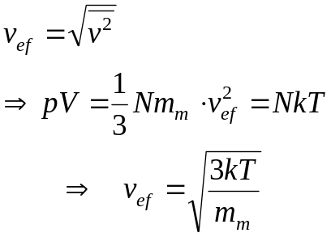
Masa plina u posudi m = Nmm ⇒: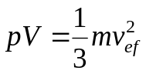
Kinetičko objašnjenje temperature:
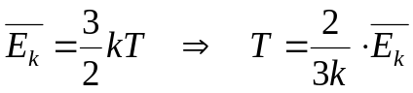
Unutrašnja energija:
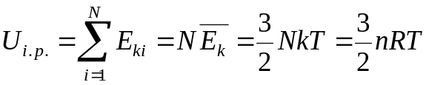

2-atomna mol. moze rotirati oko medusobno okomitih osi, pri čemu je kinetička en. rotacije: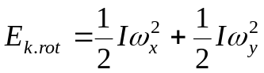
2-atomna mol. ima ukupno 5 stupnjeva slobode a unutrašnja energija 2-at plina: U=(5/2)kT
Za 3-atomnu mol uključimo još i doprinos za rotaciju oko z-osi, te je U= (6/2)kT

Teorem o ekviparticiji energije:
Energija sustava u toplinskoj ravnoteži jednako je podijeljena na sve stupnjeve slobode.

Za N čestica i i-stupnjeva slobode, ukupna energija je:
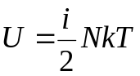
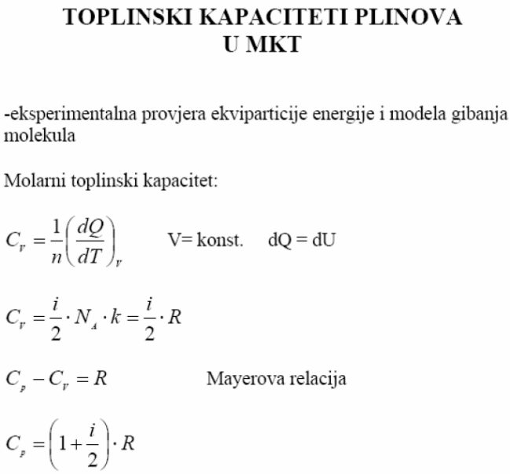
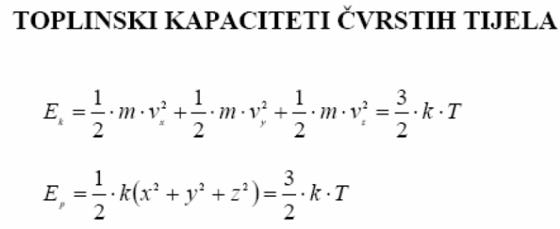
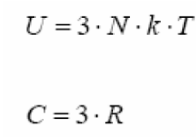
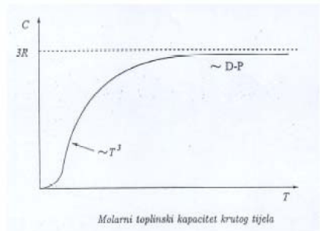-Dulong Petitovo pravilo

